А1-1. Четыре тела двигались вдоль оси Ох. В таблице представлена зависимость их координат от времени. Какое из тел могло двигаться равноускоренно?
1) 1 2) 2
t, с | 0 | 2 | 4 | 6 | 8 | 10
x₁, м | 0 | 4 | 8 | 12 | 16 | 20
x₂, м | 0 | 1 | 4 | 9 | 16 | 25
x₃, м | 3 | 3 | 3 | 3 | 3 | 3
x₄, м | 3 | 2 | 0 | -2 | -3 | -2
3) 3 4) 4

А1-2. Решаются две задачи:
а) рассчитывается маневр стыковки двух космических кораблей
б) рассчитывается период обращения космических кораблей вокруг Земли
В каком случае космические корабли можно рассматривать как материальные точки?
1) только в первом случае 2) только во втором случае
3) в обоих случаях 4) ни в первом, ни во втором случае

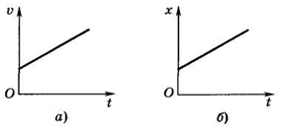
А1-3. На рисунке а) приведен график зависимости скорости от времени первого тела, а на рисунке б) - координаты от времени второго тела. Как двигались тела?
1) оба тела равномерно
2) оба тела равноускоренно
3) первое тело равномерно, второе - равноускоренно
4) первое тело равноускоренно, второе - равномерно

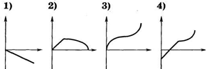
А1-4. На каком из графиков (см. рис.) изображена возможная зависимость пройденного пути от времени?
1) 1 2) 2
3) 3 4) 4

А1-5. Путь равен перемещению, когда:
1) тело движется не прямолинейно
2) тело движется прямолинейно в одном направлении
3) тело движется прямолинейно, но не в одном направлении
4) тело движется не прямолинейно, но равномерно

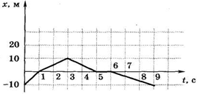
А1-6. На рисунке представлены графики зависимости координаты тела от времени. В какой момент времени модуль перемещения относительно исходного положения имел максимальное значение?
1) 1 с 2) 3 с
3) 5 с 4) 9 с

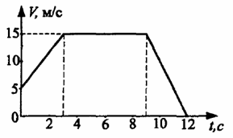
А1-7. На рисунке представлен график зависимости скорости тела от времени. Тело двигалось равнозамедленно на отрезке времени….
1) от 0 до 4 с 2) от 4 до 9 с
3) от 9 до 12 с 4) в течении всего времени

А1-8. Человек обошел круглое озеро диаметром 1 км. О пути, пройденном человеком, и модуле его перемещения можно утверждать, что….
1) путь равен 3,14 км, модуль перемещения равен 1 км
2) путь равен 3,14 км, модуль перемещения равен нулю
3) путь равен нулю, модуль перемещения равен нулю
4) путь равен нулю, модуль перемещения равен 3,14 км

